電通二乙微處理器實驗 實驗結報

實驗名稱 | 溫溼度感應器
組別 | 1 | 組員 | 薛華慶

- 實驗目的
讀出溫溼度感應器之讀值並傳到PC
- 實驗步驟
接好四個腳位的電路 切忌不得左右相反 在打程式
- 程式碼
#include<DHT.h>
#define dht_dpin 12
#define dht_Type 11
DHT dht(dht_dpin,dht_Type);
void setup() {
// put your setup code here, to run once:
pinMode(11,OUTPUT);
digitalWrite(11,HIGH);
Serial.begin(9600);
Serial.println(" Humidity and temperature\n\n");
delay(700);
}

void loop() {
// put your main code here, to run repeatedly:
Serial.print("Humidity = ");
float h =dht.readHumidity() ;
Serial.print(h);
Serial.print("%");
Serial.print(" temperature = ");
float t = dht.readTemperature();
Serial.print(t);
Serial.print("%");
delay(1000);
Serial.println("");
- 實驗結果及分析
結果正常 吹氣時濕度和溫度都有上升

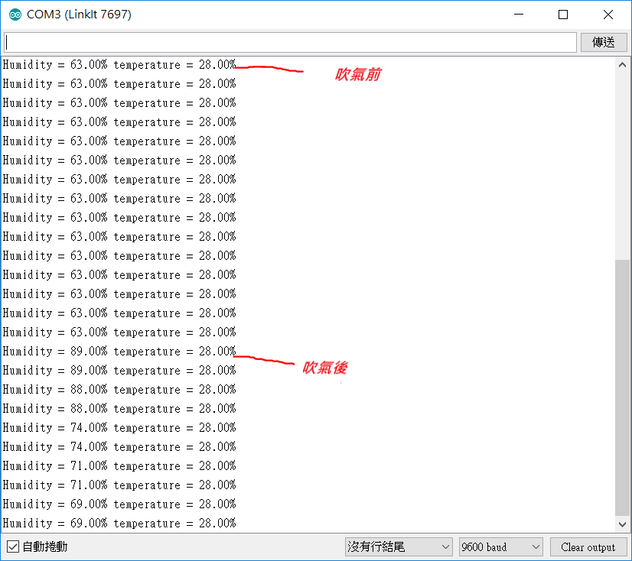
- 心得討論
很可惜這禮拜的Master Slave的部分應位板子和IDE的版本不同而不能實做
- 修正電路圖

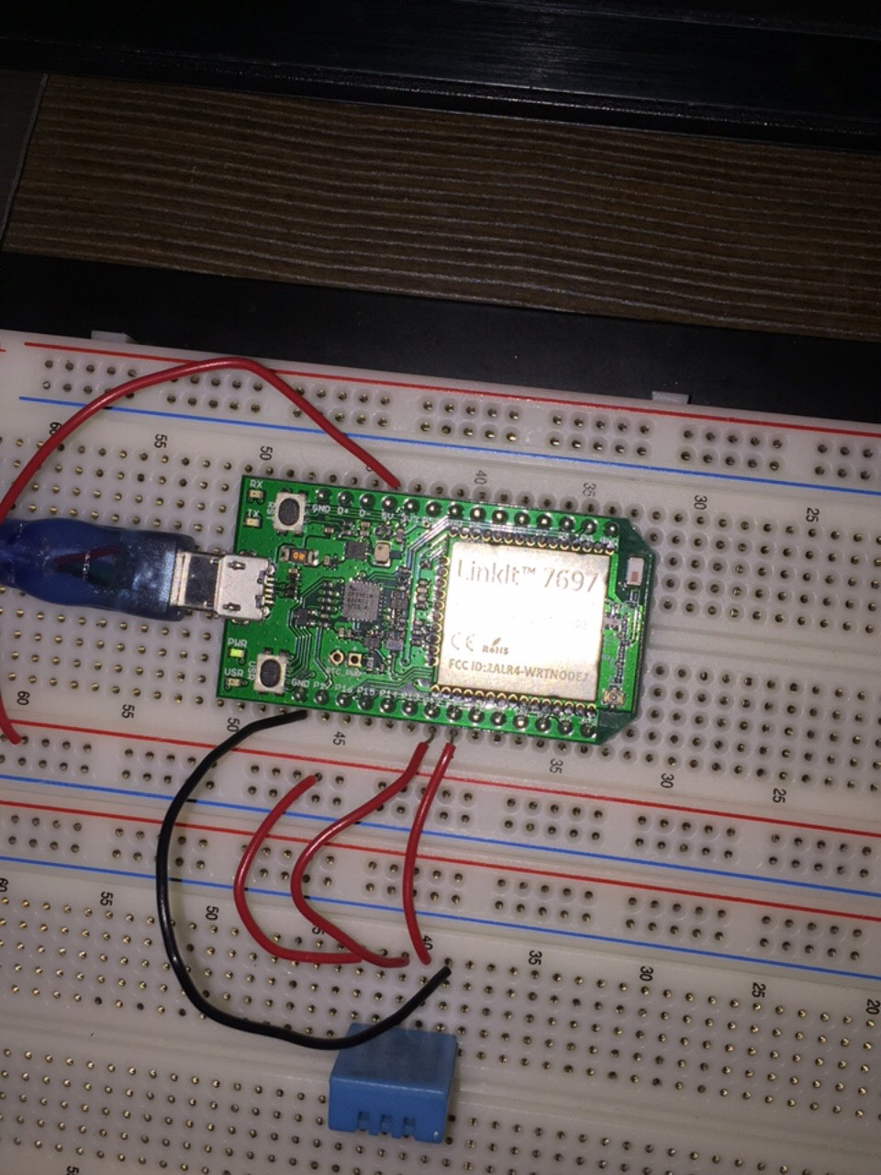
- 修正程式碼

